高通量组织研磨仪对真菌细胞的破壁及DNA提取

实验目的
对真菌细胞进行破壁，提取其DNA。

实验原理
随着分子生物学技术的进展，PCR相关方法越来越多地被应用到真菌学研究中来，而真菌DNA的提取是包括分子诊断在内的所有实验的基础，简便快捷地提取真菌DNA，且获得的DNA完整、纯度高，对真菌分子生物学的研究有及其重要的意义。
真菌细胞壁以几丁质、葡萄糖为主构成细胞壁骨架，而基质则由多糖、甘露聚糖、糖蛋白、脂质等填充。丝状真菌坚韧厚壁的构成，需要较为繁琐的破壁手段，故真菌DNA的提取较细菌或其他组织细胞难度更大。为保证真菌PCR技术及其相关分子生物学技术的顺利开展，简便快捷地提取真菌DNA，且获得的DNA完整、纯度高，是必须解决的前提条件。

实验材料和器具
样品：真菌类
仪器：高通量组织研磨仪（上海净信，Tissuelyser-48）
耗材：离心管（上海净信，2ml），研磨珠（上海净信，6号，1颗）
试剂：TE Buffer，DA Buffer，E Binding Buffer，Elution Buffer

实验步骤
方法1
1.1 取0.1g菌丝加入2ml离心管中，加400μLTE Buffer，加入石英砂100mg；
1.2 将离心管放入上海净信科技的高通量组织研磨仪Tissuelyser-48中，设置频率65hz，研磨10min；
1.3 取出离心管于65°C环境中温浴30min，然后移出；
1.4 加入130μL DA Buffer，混合均匀后于冰浴中放置5min；
1.5 放入离心机14000r/min离心3min；
1.6 将上清液转移到一个新的1.5ml离心管中，加750μL的E Binding Buffer，并混合均匀，将混合液体转移至Spin column；
1.7 放入离心机6000r/min离心1min，弃去接液管中液体；
1.8 Spin column中加入600μL的Wash Buffer，于10000r/min离心30s，弃去接液管中液体；
1.9 重复步骤1.8，弃去接液管中液体后，再10000r/min离心60s，Spin column转到新的EP管中；
1.10 Spin column中加入150μL Elution Buffer，室温放置1min。12000 r/min离心60s，并弃去Spin column。

方法2
2.1 取0.1g菌丝加入2ml离心管中，加400μL10×TE Buffer，加入石英砂100mg；
2.2 将离心管放入上海净信科技的高通量组织研磨仪Tissuelyser-48中，设置频率60hz，研磨2-3min；
2.3 加入120μL10%SDS，加入10μL蛋白酶K，混匀，65°C环境中水浴30min；
2.4 然后涡旋1min，加入120μL5M NaCl，加入1/10体积的10%CTAB（约65μL）；2.5 于65°C水浴60min，涡旋1min；
2.6 抽提，加入1/2体积（约350μL）的Tris饱和酚及1/2体积（约350μL）的氯仿：异戊醇（24:1），混匀；
2.7 于离心机14000转离心1min，取上清液到另一离心管中；
2.8 重复步骤2.7 2-3次（视两相界面杂质多少而定）。
2.9 加入等体积氯仿：异戊醇（24:1）混匀，14000转离心10min，取上清液至另一离心管中；
2.10 最后开始沉淀，加入225μL NH4Ac，轻柔混匀，冰水中放置30min，加入0.6倍体积的异丙醇，混匀，14000转离心10min，弃上清液；
2.11 用1000ul70%乙醇清洗沉淀，室温晾干，加50ul TE Buffer溶解沉淀。

实验结果
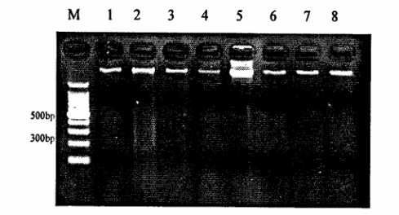
图1 提取DNA的检测 M：100bp 标准参照物
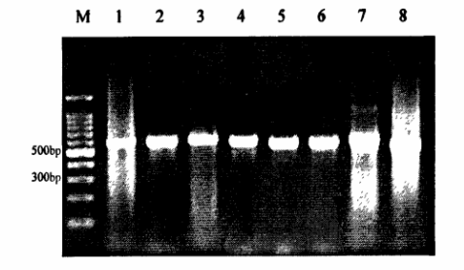
图2 提取DNA的PCR检测结果 M：100bp 标准参照物

